台灣省土木技師公會 活動通知
九十七年度 ＜國民年金講座＞（台北場）

日期：97年12月11日 發文：(97)省土技字第7113號
主辦單位：台灣省土木技師公會福利委員會
時 間：98年2月7日（星期六下午）2:00~4:00（1:40開始辦理報到）
課 程 表：時間 | 講題 | 主講人 | 主持人
01：40~02：00 | 報到
02：00~02：50 | 解開勞保年金密碼 | 莊靜宜 講師 | 主委 洪建興
02：50~03：00 | 休息
03：00~03：50 | 解開國民年金密碼 | 莊靜宜 講師 | 輔導理事 歐良規
03：50~04：00 | 綜合座談 | 莊靜宜 講師 | 輔導常務理事  吳朝景
講習地點：台灣省土木技師公會（台北縣板橋市三民路二段37號12樓A3）
報名方式：免費參加，依報名順序，額滿為止。將報名表傳真至(02）2963-4076或(02）2964-1159省公會；98年1月22日(星期四)中午12時報名截止。
聯絡電話：(02)89613968*142許小姐
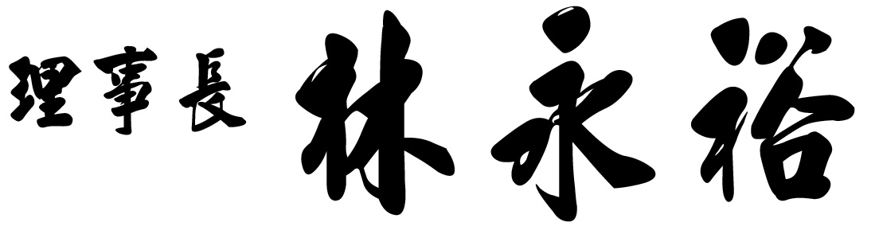
說 明： 本課程無技師換照積分
常務理事 黃科銘
出國
代行

台灣省土木技師公會（台北場）
『國民年金講座』報名表 98.2.7（星期六下午2:00~4:00）
會員證號 | 姓名 | 聯絡電話 | 通訊處

